

TÍTULO DE LA ACTIVIDAD
Validación y Pruebas

Materia: | Gestión de proyectos de inteligencia artificial
Actividad: | Fase II
Alumno(a): | Christian Oswaldo Ortiz Rodríguez
Matrícula: | AL07127960
Docente: | Luis Ariel Vázquez Piña
Fecha de entrega: | 05 / 07 / 2026

Declaración de Uso de Inteligencia Artificial

El alumno debe indicar de manera honesta si utilizó herramientas de Inteligencia Artificial (IA) para el desarrollo de esta actividad. Completa la siguiente tabla:
Herramienta de IA utilizada | ¿La usaste? | Propósito / Descripción de uso
ChatGPT / OpenAI | x Sí ☐ No | Para APAs de bibliografías y apoyo con partes de fallas en código.
Claude (Anthropic) | ☐ Sí ☐ No
Gemini (Google) | ☐ Sí ☐ No
Copilot (Microsoft) | ☐ Sí ☐ No
Otra (especifica): | ☐ Sí ☐ No

Desarrollo de Contenido

2. Objetivo

El objetivo de este documento es validar el correcto funcionamiento de la aplicación desarrollada para la detección de ataques de red. Se realizaron diferentes pruebas para comprobar que el modelo de Machine Learning, la API y el contenedor Docker funcionan correctamente antes de un posible despliegue en la nube.

2.1 Ambiente de Pruebas

Durante el desarrollo se utilizaron las siguientes herramientas:
Elemento | Descripción
Sistema operativo | Windows 11
Lenguaje | Python 3.9
Framework | FastAPI
Servidor | Uvicorn
Modelo | Random Forest
Contenedor | Docker Desktop
Dataset | CICIDS2017

3. Pruebas Realizadas

3.1 Inicio de la API
Objetivo
Verificar que la API pueda ejecutarse correctamente.
Comando utilizado
- python -m uvicorn main:app --reload
Resultado esperado
La API inicia correctamente y queda disponible para recibir solicitudes.
Resultado obtenido
La aplicación inició correctamente y mostró el mensaje indicando que el servidor estaba en ejecución.
Evidencia
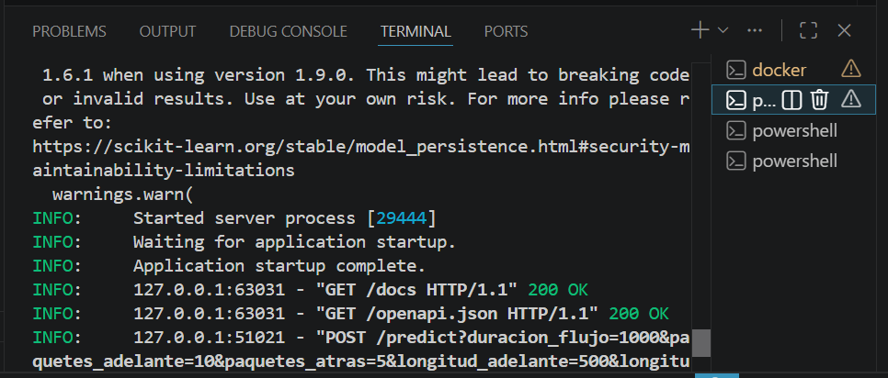

3.2 Documentación de Resultado

Objetivo

Verificar que FastAPI genere correctamente la documentación de la API.

Dirección utilizada

http://127.0.0.1:8000/docs

Resultado esperado

Visualizar los endpoints disponibles.

Resultado obtenido

Se visualizaron correctamente los endpoints:

GET /

GET /estado

POST /predict

Evidencia

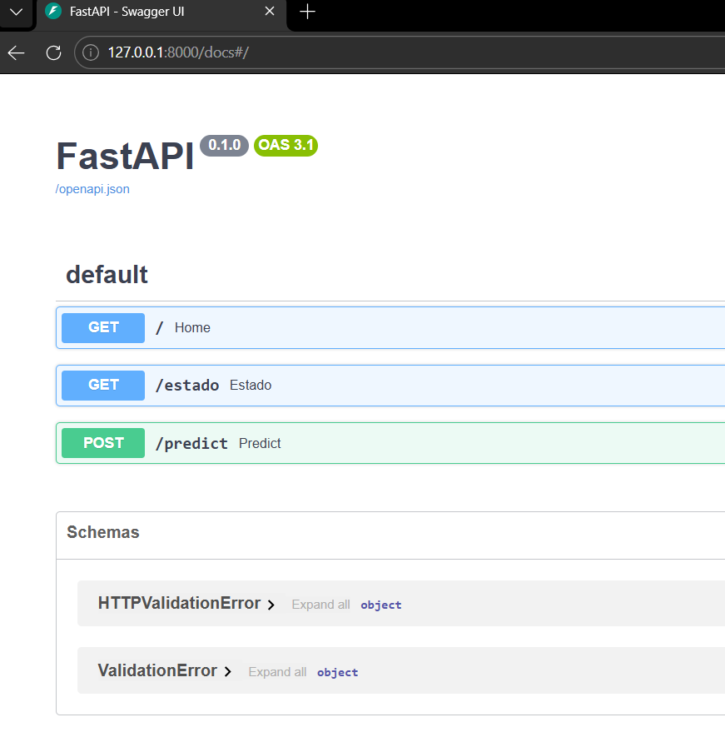

3.3 Predicción del modelo

Objetivo

Comprobar que el modelo pueda realizar una predicción.

Datos utilizados

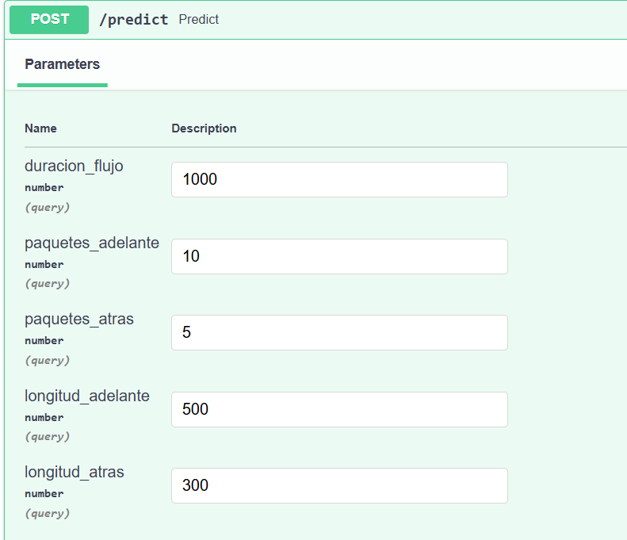

Resultado obtenido

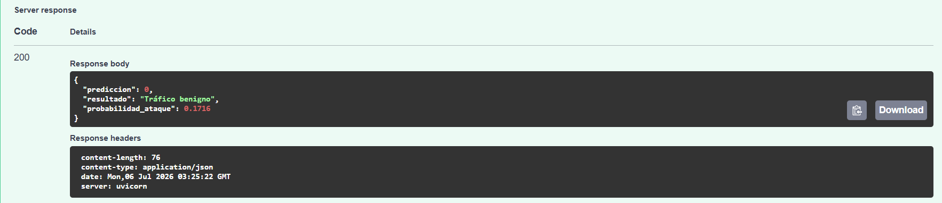

El modelo respondió correctamente clasificando el registro como tráfico benigno.

Evidencia

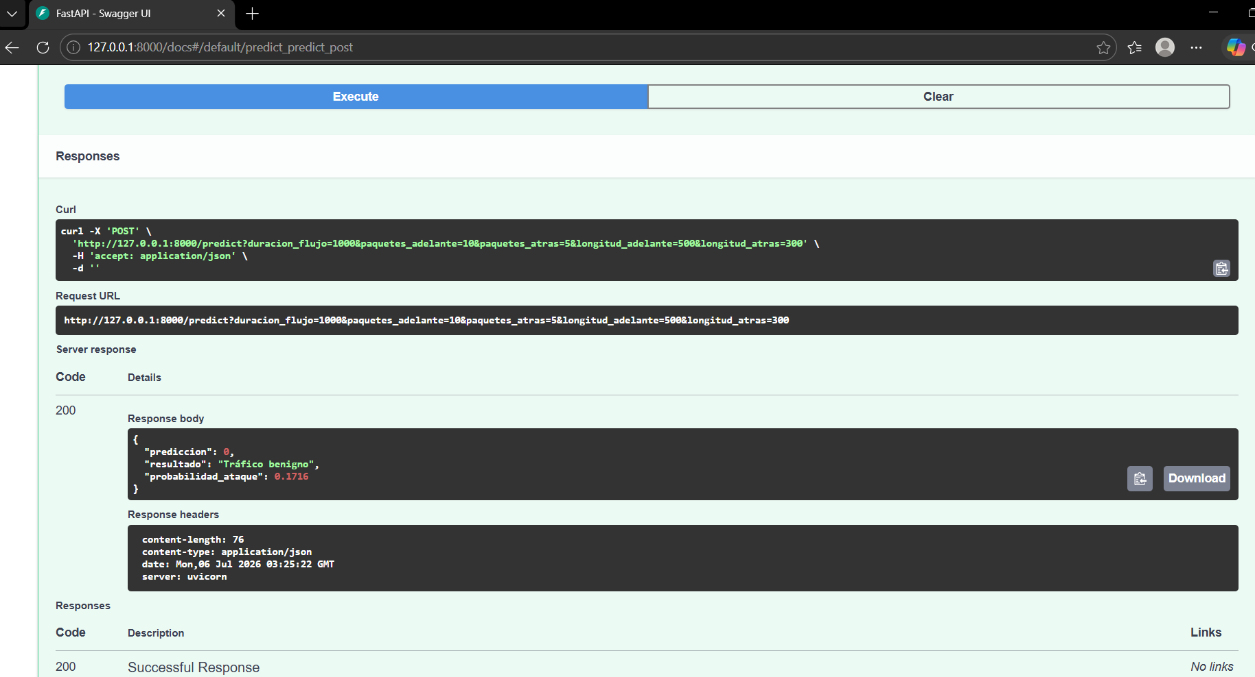

3.4 Prueba Simulación del consumo

Objetivo

Comprobar que otra aplicación pueda consumir la API.

Comando utilizado

python simula_consumo.py

Resultado obtenido

La solicitud fue procesada correctamente y se obtuvo una respuesta del modelo.

Evidencia

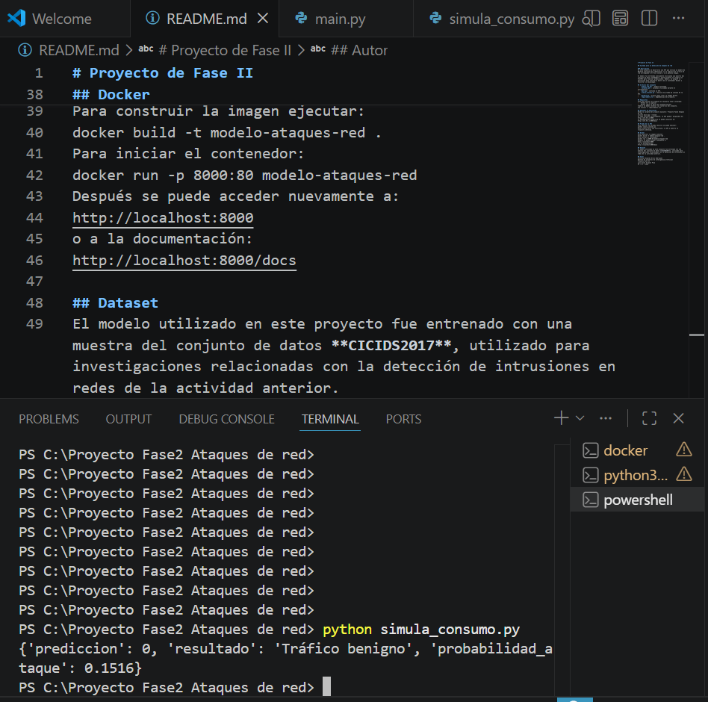

3.5 Construccion del contenedor Docker

Objetivo

Verificar que la imagen Docker pueda construirse correctamente.

Comando utilizado

docker build -t modelo-ataques-red .

Resultado obtenido

La imagen Docker fue creada correctamente.

Evidencia

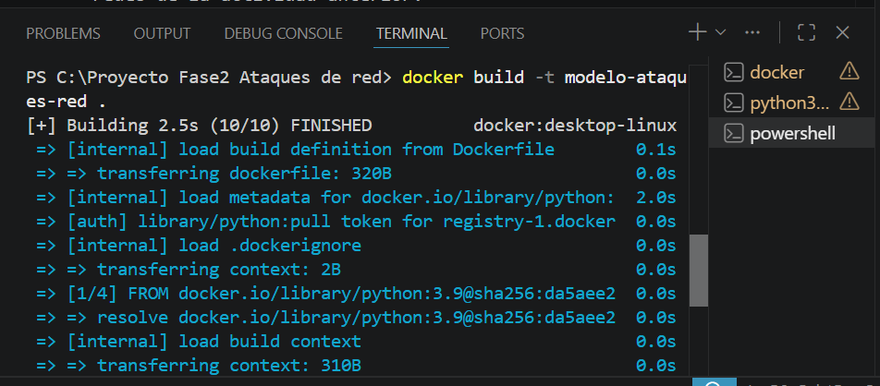

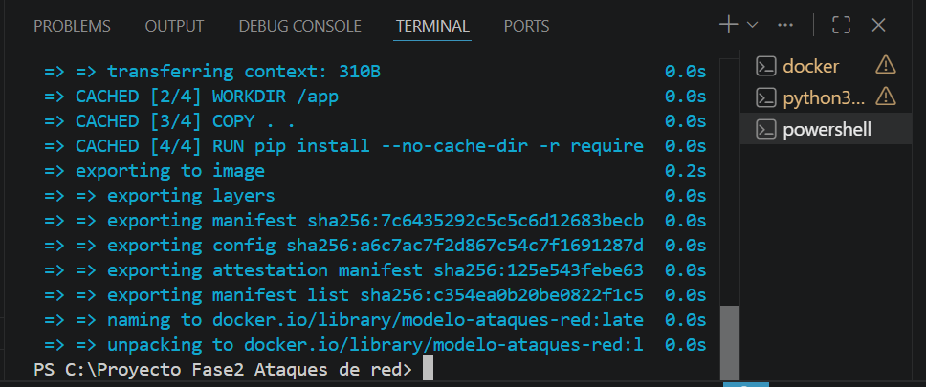

3.6 Ejecución del Contenedor

Objetivo

Verificar que el contenedor pueda iniciar correctamente.

Comando utilizado

docker run -p 8000:80 modelo-ataques-red

Resultado obtenido

El contenedor inició correctamente y la aplicación quedó disponible.

Evidencia

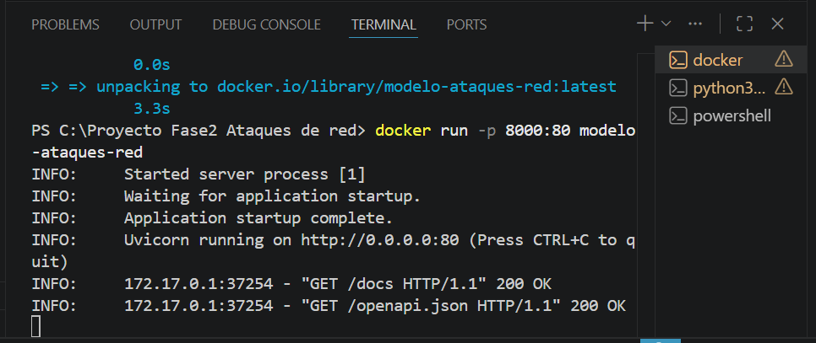

3.7 Funcionamiento del contenedor:

Objetivo

Comprobar que la API continúe funcionando dentro del contenedor.

Dirección utilizada

http://localhost:8000/docs

Resultado obtenido

La documentación de FastAPI se visualizó correctamente y fue posible acceder a todos los endpoints.

Evidencia

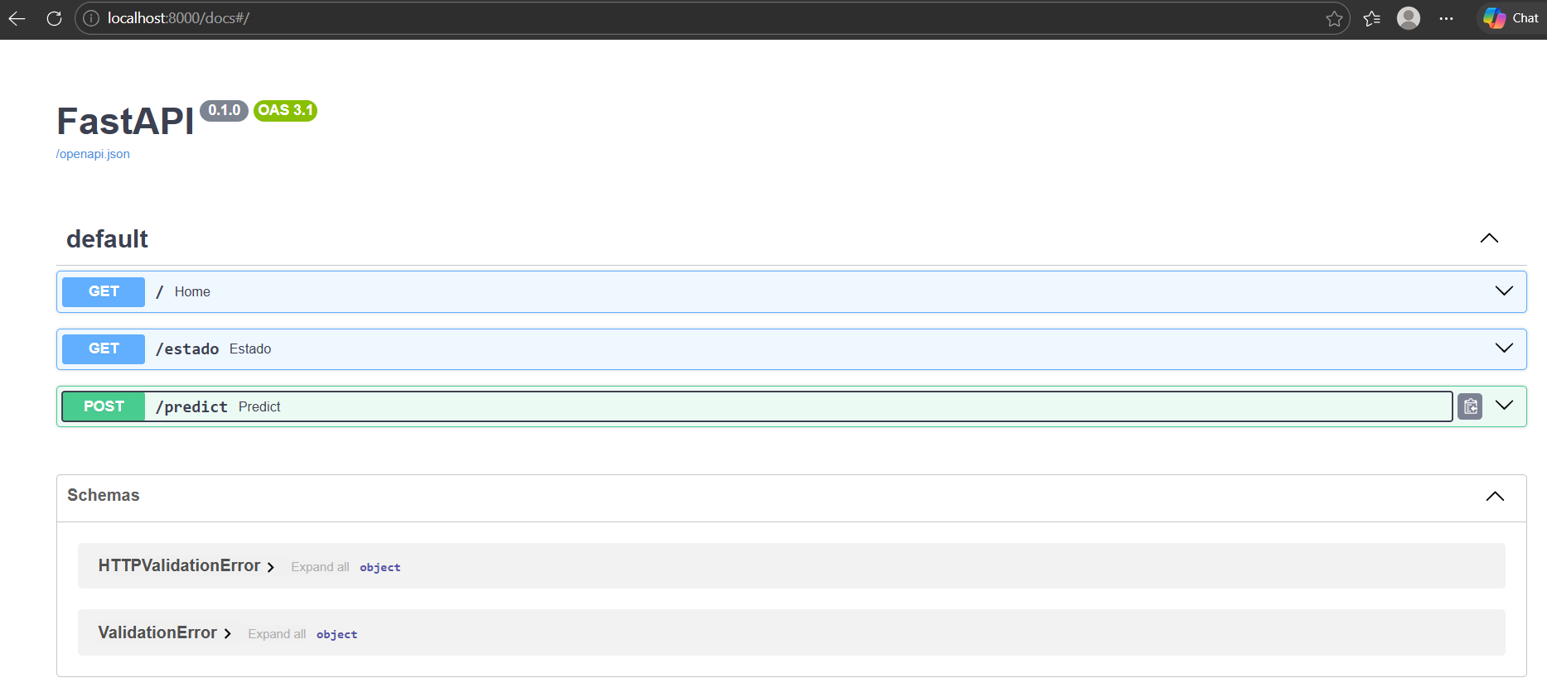

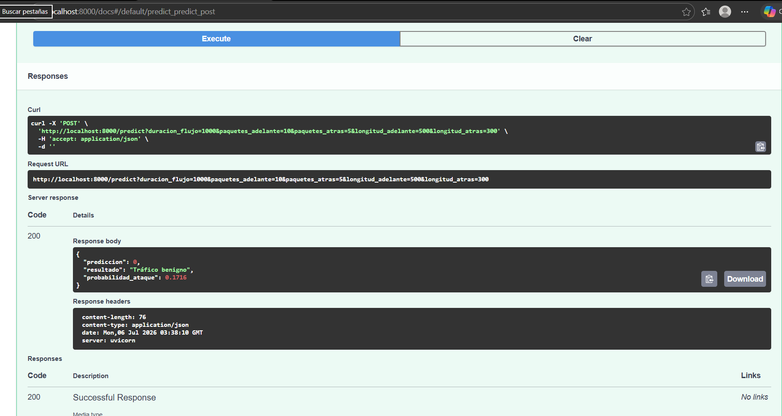

3.8 Resumen de Casos Evaluados

Caso evaluado | Resultado
Inicio de la API | Correcto
Acceso a Swagger | Correcto
Predicción del modelo | Correcto
Consumo mediante Python | Correcto
Construcción de Docker | Correcto
Ejecución del contenedor | Correcto
Funcionamiento desde Docker | Correcto

Con la validación de todas las pruebas podemos concluir que todo el proyecto de fase II corrió de manera satisfactoria.

4. Resultados
Las pruebas realizadas muestran que el modelo de Machine Learning fue integrado correctamente con la API desarrollada en FastAPI. También se comprobó que la aplicación puede ejecutarse dentro de un contenedor Docker sin afectar su funcionamiento. Durante las pruebas no se presentaron errores en la ejecución de los endpoints ni en la comunicación entre los componentes.

5. Conclusiones Finales
Se verificó que la solución desarrollada cumple con los objetivos planteados para esta actividad. El modelo entrenado pudo integrarse con una API funcional y posteriormente ejecutarse dentro de un contenedor Docker. Las pruebas realizadas permitieron confirmar que el sistema responde correctamente a las solicitudes de predicción y que puede considerarse preparado para un futuro despliegue en un entorno de nube como AWS Elastic Beanstalk.

Referencias Bibliográficas
- Canadian Institute for Cybersecurity. (2017). CIC-IDS2017 Dataset. https://cicresearch.ca/CICDataset/CIC-IDS-2017/

- Ali, A. H., Alenezi, M., Alhwaiti, Y., & Albugami, S. (2024). Unveiling machine learning strategies and considerations in intrusion detection systems: A comprehensive review. Frontiers in Computer Science, 6. https://doi.org/10.3389/fcomp.2024.1387354

